Standen = een bepaalde groep en dat gaat vaak in volgorde van belangrijkheid.
Priesters en monniken = mensen met een belangrijke rang binnen de kerk.
De adel = Een groep mensen met speciale rechten die ze van hun voorouders hebben geerfd, hun voorouders hadden gebieden of landen in hun bezit.
Boeren, arbeiders, kooplieden, winkeliers en dokters = het “gewone” werkende volk.
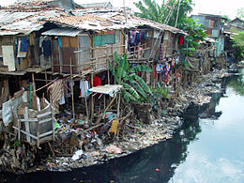
Geschiedenis groep 7
Hoofdstuk 3
les 21

De favela’s

De slums

De sloppenwijk

De krottenwijk

